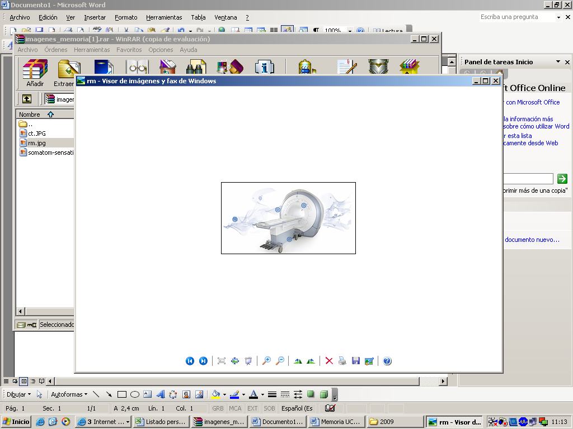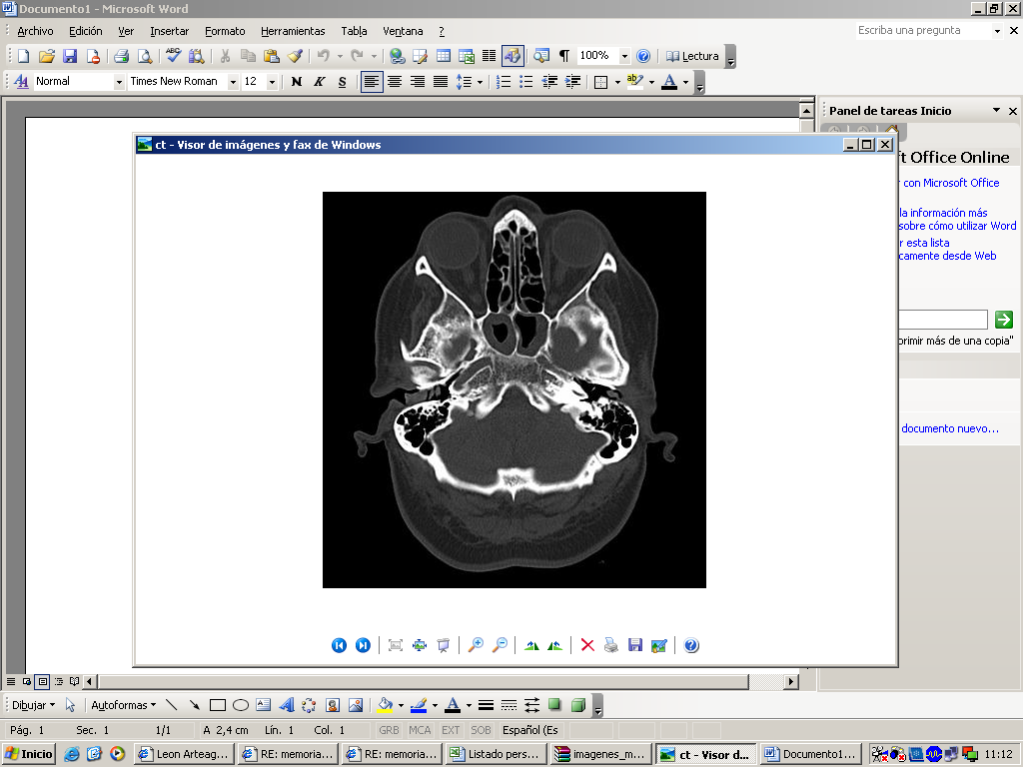

**Unidad**

**Central de**

**Radiodiagnóstico**



Memoria

2020



**Unidad**

**Central de**

**Radiodiagnóstico**

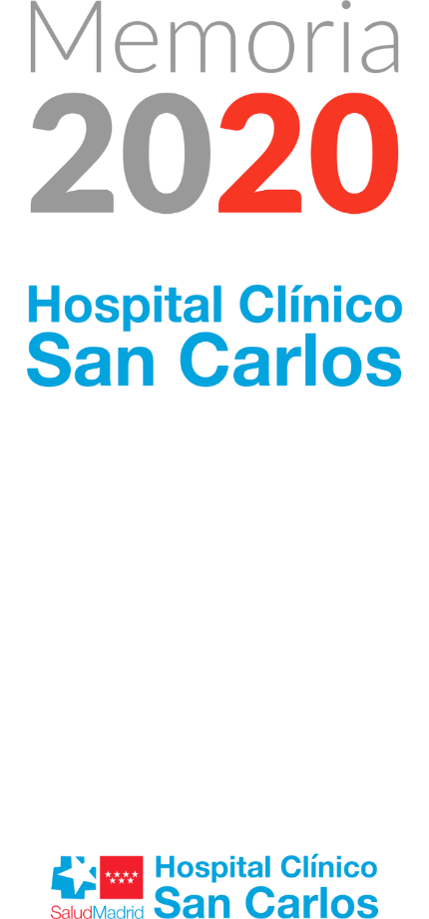

**Presentación 3**

**Modelo Organizativo 4**

* Marco geográfico
* Mapa Hospitales
* Accesos
* Estrctura de la población asignada

**Recursos Humanos 10**

* Organigrama
* Categirías Profesionales

**Recursos Materiales 11**

**Actividad Asistencial 12**

* Actividad Global UCR
* Actividad por centros
* Actividad por ámbito

**Calidad, información y atención al paciente 16**

* Calidad
* Comisiones clínicas
* Reclamaciones

**Continuidad Asistencial 17**

* Pruebas solicitadas desde Atención Primaria

**Docencia y formación continuada 17**

* Docencia
* Formación Continuada
* Comunicaciones a Congresos
* Artículos en Revistas
* Ponencias en Congreos

**Investigación 26**

* Ensayos clínicos

**Gestión económica 26**

* Financiación
* Facturación a terceros

**PRESENTACIÓN**

Esta Memoria de actividad 2020 recoge unos datos marcados por la grave crisis sanitaria que ha generado la pandemia de la Covid-19. En el marco de esta situación, la actividad asistencial ha experimentado un cambio importante, habiéndose incrementado los recursos humanos, materiales y tecnológicos para adaptar la asistencia a las circunstancias. La reorganización de la actividad asistencial consecuencia de la pandemia se ha visto reforzada con la compra de equipamiento específico para las modalidades. Una vez más, se ha demostrado el compromiso, esfuerzo e implicación de nuestros profesionales.

A pesar de las grandes dificultades, en 2020 la Unidad Central de Radiodiagnóstico ha realizado más de 767.000 pruebas de las cuales más de 493.000 corresponden a radiología convencional. En 2020 la Unidad Central de Radiodiagnóstico ha realizado más de 105.000 lecturas en el ámbito del Programa de Detección Precoz de Cáncer de Mama, correspondientes a las pruebas realizadas en 5 de sus centros y en otros 12 hospitales de la periferia. La Unidad Central de Radiodiagnóstico ha colaborado en la organización, puesta en marcha y funcionamiento del servicio de radiología del Hospital de IFEMA.

Reiterar el agradecimiento a todos los profesionales que de una manera tan profesional y humana se han volcado en la atención a los pacientes en circunstancias de pandemia. A todos ellos les expreso mi gratitud, una vez más, por el trabajo realizado día a día en beneficio de nuestros pacientes, con tan altas cotas de excelencia.

César López Velayos

**Director Gerente**

**Modelo Organizativo**

La Empresa Publica Unidad Central de Radiodiagnóstico se encarga de la gestión y explotación de los servicios de diagnóstico y tratamiento que conlleven la aplicación de alta tecnología en los siguientes centros: Hospital Universitario Infanta Sofía, Hospital Universitario Infanta Leonor, Hospital Universitario del Henares, Hospital Universitario Infanta Cristina, Hospital Universitario del Sureste y Hospital Universitario del Tajo; así como en otros hospitales o centros, previa decisión al respecto de la Consejería de Sanidad de la Comunidad de Madrid.

Igualmente, la Empresa Pública Unidad Central de Radiodiagnóstico ejercerá aquellas otras funciones específicas que, relacionadas con su objeto, le sean encomendadas, en los términos previstos en sus Estatutos.

La creación de la Unidad Central de Radiodiagnóstico responde al objetivo de alcanzar la excelencia, es decir, una prestación de servicios de alta calidad, que satisfaga las expectativas de los usuarios, basada en la evidencia científica y ofreciendo la mejor tecnología disponible en cada momento, que sea ejemplo de eficacia y eficiencia.

Las prestaciones se resumen en las siguientes modalidades:

• Radiología Simple.

• Mamografía (incluye actividad asignada del programa de cribado de mama desde el mes de marzo de 2018 en cinco de los centros UCR).

• Ecografía.

• Tomografía computarizada.

• Resonancia Magnética.

• Intervencionismo (vascular).

• Densitometrías.

• Telemando.

* **Marco geográfico**
* **Hospital Universitario Infanta Sofía**

El Hospital Universitario Infanta Sofía cuenta con un edificio de 84.290 m2 construidos, de los cuales el Servicio de Radiología de la UCR abarca 3.300m2, esto es una tasa de ocupación del 3,92%.

El Hospital Universitario Infanta Sofía que está ubicado en San Sebastián de Los Reyes y tiene una población asignada de 324.651 habitantes que viven en los siguientes 53 municipios de la zona norte: La Acebeda. Alameda del Valle, Alcobendas, Algete, El Atazar, El Berrueco, Berzosa del Lozoya, Braojos de la Sierra, Buitrago de Lozoya, Cabanillas de la Sierra; La Cabrera, Canencia, Cervera de Buitrago, Cobeña, Fuente el Saz de Jarama, Garganta de los Montes, Gargantilla del Lozoya, Gascones, La Hiruela, Horcajo de la Sierra, Horcajuelo de la Sierra, Lozoya, Lozoyuela-Navas-Sieteiglesias, Madarcos, El Molar, El Montejo de la Sierra,

Navarredonda, Paracuellos de Jarama, Patones, Pedrezuela, Pinilla del Valle, Piñuecar, Prádena del Rincón, Puebla de la Sierra,Puentes Viejas, Rascafría, Redueña, Ribatejada, Robledillo de la Jara, Robregordo, San Agustín de Guadalix, San Sebastián de los Reyes, Serna del Monte, Serranillos del Valle, Somosierra, Talamanca de Jarama, Torrelaguna, Torremocha de Jarama, Valdemanco, Valdeolmos-Alalpardo, Valdepiélagos, Valdetorres de Jarama, El Vellón, Venturada y Villavieja del Lozoya.

* **Hospital Universitario Infanta Leonor**

El Hospital Universitario Infanta Leonor cuenta con un edificio de 74.364m2 construidos, de los cuales el Servicio de Radiología de la UCR abarca 3.300m2, esto es una tasa de ocupación del 4,44%.

Los 305.262 vecinos de los distritos Villa y Puente de Vallecas de Madrid capital están asignados al Hospital Universitario Infanta Leonor.

* **Hospital Universitario del Henares**

El Hospital Universitario del Henares cuenta con un edificio de 58.149m2 construidos, de los cuales el Servicio de Radiología de la UCR abarca 2.250m2, esto es una tasa de ocupación del 3,87%.

Del Hospital Universitario del Henares tiene una población asignada de 172.056 habitantes, de los municipios de Coslada, San Fernando de Henares, Mejorada del Campo, Loeches, Daganzo y Velilla de San Antonio, que libremente lo elijan.

Desde Julio de 2011 presta asistencia especializada a través del Centro de Especialidades Jaime Vera.

* **Hospital Universitario Infanta Cristina**

El Hospital Universitario Infanta Cristina cuenta con un edificio de 56.811m2 construidos, de los cuales el Servicio de Radiología de la UCR abarca 2.400m2, esto es una tasa de ocupación del 4,22%.

La población asignada es de 167.755 habitantes, de las poblaciones de Parla, Torrejón de Velasco, Torrejón de la Calzada, Batres, Cubas de la Sagra, Casarrubuelos, Serranillos del Valle y Griñón.

Desde Febrero de 2011 presta asistencia especializada a los habitantes de las poblaciones de atención primaria que eran atendidos por el Centro de Especialidades Isabel II.

* **Hospital Universitario del Sureste**

El Hospital Universitario del Sureste cuenta con un edificio de 43.000m2 construidos, de los cuales el Servicio de Radiología de la UCR abarca 1.650m2, esto es una tasa de ocupación del 3,84%.

La población asignada es de 183.143 madrileños -de Arganda del Rey, Rivas Vaciamadrid, Villarejo de Salvanés, Morata de Tajuña, Nuevo Batzán, Villar del Olmo, Campo Real, Perales de Tajuña, Tielmes, Valdilecha, Fuentidueña del Tajo, Carabaña, Belmonte del Tajo, Estremera, Orusco de Tajuña, Villamanrique de Tajo, Valdaracete, Brea de Tajo, Ambite, Pozuelo del Rey y Olmeda de las Fuentes.

Desde mediados de 2013 presta asistencia especializada a los habitantes de las poblaciones de referencia de atención primaria.

* **Hospital Universitario del Tajo**

El Hospital Universitario del Tajo cuenta con un edificio de 42.300m2 construidos, de los cuales el Servicio de Radiología de la UCR abarca 1.432m2, esto es una tasa de ocupación del 3,39%.

Da atención sanitaria especializada a los 78.209 vecinos de Aranjuez, Colmenar de Oreja, Valdelaguna, Villaconejos y Chinchon.

Desde mediados de 2013 presta asistencia especializada a los habitantes de las poblaciones de referencia de atención primaria.

* **Mapa de Hospitales**

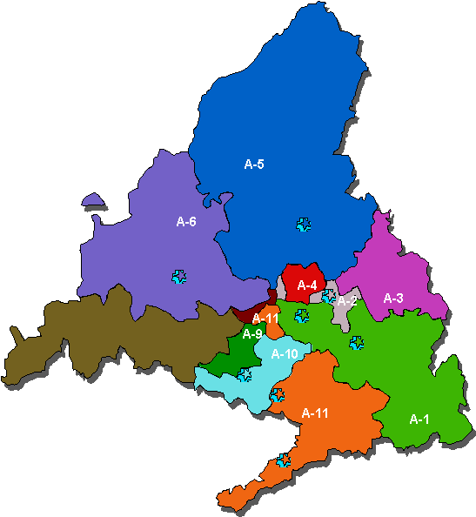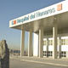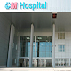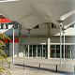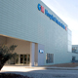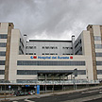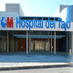

**Hospital del Henares (Coslada)**

**Hospital del Sureste (Arganda)**

**Hospital Infanta Leonor (Vallecas)**

**Hospital Infanta Cristina (Parla)**

**Hospital del Tajo (Aranjuez)**

**Hospital Infanta Sofía**

**(SS de los Reyes)**

* **Accesos**

Metro y tren.

|  |  |
| --- | --- |
| **Hospital Universitario Infanta Sofía (S. S. Reyes)** | Línea 10. Parada Hospital Infanta Sofía |
| **Hospital Universitario Infanta Leonor (Madrid)** | Línea 1. Parada Estación Sierra de Guadalupe |
| **Hospital Universitario del Henares (Coslada)** | Línea 7-Las Musas. Parada Hospital del Henares  Tren de cercanías C-1,C-2 y C-7 (Colmenar Viejo-Atocha-Alcalá de Henares-Guadalajara), con dos estaciones:   * Coslada * San Fernando (En el Bº de la Estación de Coslada) |
| **Hospital Universitario del Sureste (Arganda del Rey)** | Línea 9: Estación de Arganda del Rey (zona B3).  De ahí, aproximadamente 15 minutos a pie o trasbordo línea urbana 2. |
| **Hospital Universitario del Tajo (Aranjuez)** | Cercanías: Línea C3 Atocha-Aranjuez.  Desde la estación la línea urbana 4 de Aranjuez. |
| **Hospital Universidad Infanta Cristina (Parla)** | Cercanías: línea C4 Renfe (Chamartín-N. Ministerios-Sol-Atocha-Parla),  Desde la estación de ferrocarril de Parla al Hospital hay 3 kms., por lo que habrá que coger un autobús urbano. Líneas C1, C2 y C3. |

Autobús

|  |  |
| --- | --- |
| **Hospital Universitario Infanta Sofia (S. S. Reyes)** | Interurbanas: Líneas: 152C, 161, 166, 171, 180, 211, N103.  Urbanas: Línea L-7  Líneas de los Municipios zona Norte:  190, 191, 193, 194, 195, 196, 197 y 199 |
| **Hospital Universitario Infanta Leonor (Madrid)** | Líneas 54, 63, 103, 130, 142, 143, 145, E  Línea H1 (Sierra de Guadalupe-H Infanta Leonor) |
| **Hospital Universitario del Henares (Coslada)** | Urbanas: Líneas U1, U2.  Interurbanas: Líneas 280, 281, 828, 283, 284, 285, 286, 287, 288, 289, 822  Nocturna: Línea 203 |
| **Hospital Universitario del Sureste (Arganda del Rey)** | Líneas urbanas: 2 y 4  Líneas interurbanas: 338, 350, 321, 313A, 322, |
| **Hospital Universitario del Tajo (Aranjuez)** | Línea de autobús urbana 4 de Aranjuez: desde el día 25 de febrero de 2008 se amplía prolongándola hasta la estación de RENFE.  Villaconejos, Chinchón, Colmenar de Oreja y Valdelaguna, la conexión se realiza a través de la línea 430.  Aranjuez-Villarejo de Salvanés, transbordando con la línea urbana 4 de Aranjuez. |
| **Hospital Universitario Infanta Cristina (Parla)** | Autobuses interurbanos con destino al hospital:  Línea 460: Madrid (Pza. Elíptica) – Parla (Hospital) – Batres.  Línea 463: Madrid (Pza. Elíptica) – Parla (Hospital) – Torrejón de la Calzada.  Línea 466: Parla – Valdemoro  Las siguientes líneas pasan por Parla pero no llegan al hospital: 402, 418, 461, 462, 464, 465, 469, y 471 |

Coche

|  |  |
| --- | --- |
| **Hospital Universitario Infanta Sofia (S. S. Reyes)** | En dirección Madrid-Burgos:  A-1 (salida km 20)  En dirección Burgos-Madrid:  A-1 (salida km 24) Algete -San Sebastián de Los Reyes |
| **Hospital Universitario Infanta Leonor (Madrid)** | A3 carretera de Valencia, salida en vía de servicio: Vallecas, Valdebernardo, Vicálvaro |
| **Hospital Universitario del Henares (Coslada)** | Autovía de Barcelona A-2: salida 15 y 16  Autopista M-40: salidas 10, 9A y 9B  Autopista M-45: Salidas 25 y 27  Autopista M-21: Salidas 3 y 6  Autopista de peaje R-3: Salida 3 |
| **Hospital Universitario del Sureste (Arganda del Rey)** | Autovía de Valencia A-3: Salida 25 |
| **Hospital Universitario del Tajo (Aranjuez)** | Autovía de Andalucía A-4: Salida Aranjuez Norte |
| **Hospital Universitario Infanta Cristina (Parla)** | El Hospital Universitario Infanta Cristina se sitúa en la margen izquierda de la Autovía A-42 (de Madrid a Toledo). Salida 24 (Parla Sur) |

* **Estructura de la población asignada**

La Unidad Central de Radiodiagnóstico presta el servicio de radiodiagnóstico a más de un millón dosientes mil habitantes, con la siguiente distribución por tramos de edad y centros.

**Distribución por centros y tramos de edad**

|  |  |  |  |  |
| --- | --- | --- | --- | --- |
|  | **Poblacion por tramo de edad** | | | |
| **CENTRO** | **<15** | **15-64** | **≥65** | **TOTAL** |
| Hospital Universitario Infanta Sofía | 62.065 | 216.922 | 45.664 | 324.651 |
| Hospital Universitario Infanta Leonor | 50.501 | 206.938 | 47.823 | 305.262 |
| Hospital Universitario del Henares | 27.578 | 120.346 | 24.132 | 172.056 |
| Hospital Universitario Infanta Cristina | 36.175 | 112.914 | 18.666 | 167.755 |
| Hospital Universitario del Sureste | 36.826 | 126.241 | 20.076 | 183.143 |
| Hospital Universitario del Tajo | 14.576 | 51.106 | 12.527 | 78.209 |
| **Total los centros** | **227.721** | **834.467** | **168.888** | **1.231.076** |

**RECURSOS HUMANOS**

* **Organigrama**

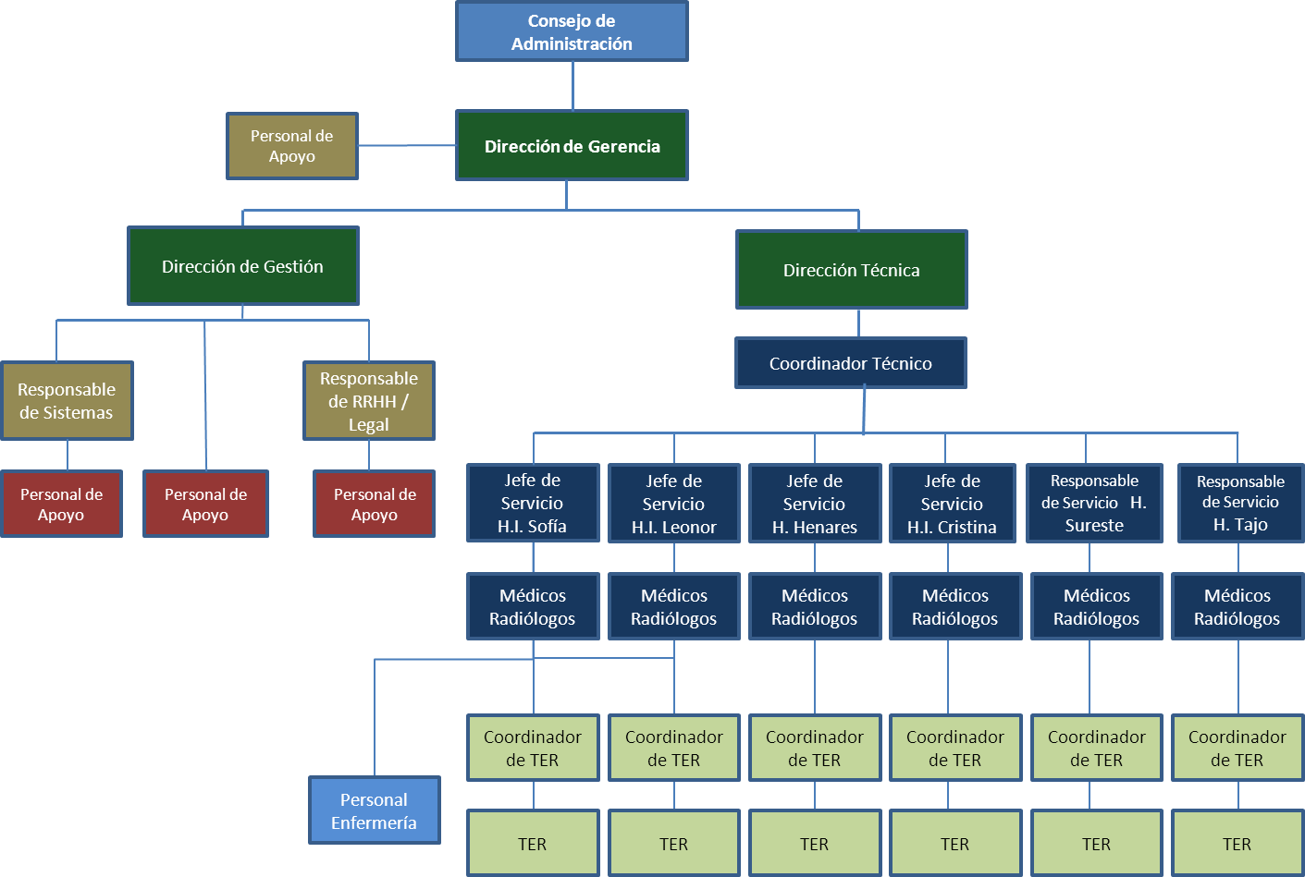

* **Categorías profesionales**

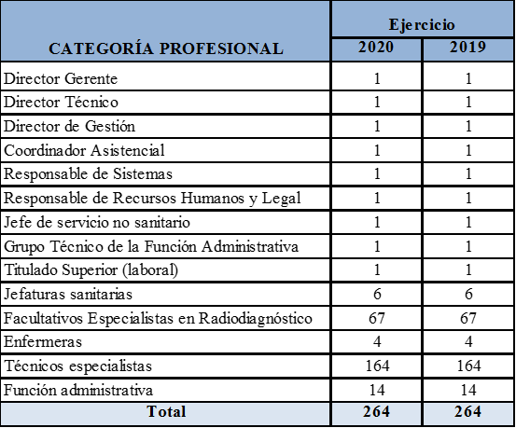

**RECURSOS MATERIALES**

En 2020 se han incorporado los siguientes equipamientos:

* 1 TAC Móvil UCR.
* 2 Ecógrafos portátiles
* 3 Ecógrafos de medias prestaciones
* 1 Mini Arcoquirurgico
* 4 Detectores portátiles
* 6 Portatiles Rx
* 2 Mamografos
* 2 Arcos quirúrgicos
* 1 Bucky pared
* 1 Actualización Software RM
* Sala DX

A continuación, se presenta la distribución de los 141 equipos de alta tecnología con los que cuenta la UCR:



**ACTIVIDAD ASISTENCIAL**

* **Actividad Global UCR**

En 2020 la UCR ha atendido un total de 548.848 pacientes y ha realizado un total de 767.357 pruebas. La actividad de mamografía incluye las mamografías de cribado (Deprecam) realizadas en 5 de los centros UCR. En el ámbito del Programa de Detección Precoz de Cáncer de Mama, se han realizado más de 105.000 lecturas, correspondientes a las pruebas realizadas en 5 de sus centros y en otros 12 hospitales de la periferia.

El detalle de la actividad por modalidades y centros es el siguiente:

*Actividad por modalidades (Pruebas)*



*Pacientes atendidos por centro.*



*Actividad por centros (Pruebas)*



* **Actividad Por Centros**
* **Hospital Universitario Infanta Sofía**

En 2020 el Hospital Universitario Infanta Sofía ha atendido un total de 138.012 pacientes y ha realizado un total de 201.589 pruebas.

*Actividad por modalidades (Pruebas)*



* **Hospital Universitario Infanta Leonor**

En 2020 el Hospital Universitario Infanta Leonor ha atendido un total de 99.123 pacientes y ha realizado un total de 146.245 pruebas.

*Actividad por modalidades (Pruebas)*



* **Hospital Universitario del Henares**

En 2020 el Hospital Universitario del Henares ha atendido un total de 97.786 pacientes y ha realizado un total de 132.287 pruebas.

*Actividad por modalidades (Pruebas)*



* **Hospital Universitario Infanta Cristina**

En 2020 el Hospital Universitario Infanta Cristina ha atendido un total de 79.248 pacientes y ha realizado un total de 106.557 pruebas.

*Actividad por modalidades (Pruebas)*



* **Hospital Universitario del Sureste**

En 2020 el Hospital Universitario del Sureste ha atendido un total de 76.913 pacientes y ha realizado un total de 101.357 pruebas.

*Actividad por modalidades (Pruebas)*



* **Hospital Universitario del Tajo**

En 2020 el Hospital Universitario del Tajo ha atendido un total de 57.766 pacientes, y ha realizado un total de 77.853 pruebas.

*Actividad por modalidades (Pruebas)*



* **Actividad por ámbito**
* **Todos los centros**

Por ámbito, de forma global se produce un incremento en la actividad del ámbito de la Hospitalización consecuencia de la pandemia.



* **Hospital Universitario Infanta Sofía**



* **Hospital Universitario Infanta Leonor**



* **Hospital Universitario del Henares**



* **Hospital Universitario Infanta Cristina**



* **Hospital Universitario del Tajo**



* **Hospital Universitario del Sureste**



**CALIDAD, INFORMACIÓN Y ATENCIÓN AL PACIENTE**

* **Calidad**

Se trabaja en la renovación del Sello de Excelencia Europeo EFQM 300+ por parte del Club de Excelencia en Gestión.



* **Comisiones Clínicas**

Durante el 2020, el Comité de Seguridad y Salud de la Unidad Central Radiodiagnóstico ha cumplido 5 años de actividad.

* **Reclamaciones**

En 2020 se han recibido 1.589 reclamaciones, y un 38% se han respondido en un plazo inferior a 30 días.

CONTINUIDAD ASISTENCIAL

* **Pruebas realizadas para Atención Primaria**



DOCENCIA Y FORMACIÓN CONTINUADA

* Docencia

Convenio Marco de colaboración entre la UCR y la fundación FIDES, entidad promotora de la Universidad Francisco de Vitoria y el Centro de Estudios Tecnológicos y Sociales (CETYS) Francisco de Vitoria para la impartición del Ciclo formativo de Grado Superior de Técnico en Imagen para el Diagnóstico, hasta 1 de octubre de 2020.

Colaboración en las prácticas de alumnos en la formación en centros de trabajo (FCT) del Ciclo formativo de Grado Superior de Técnico en Imagen para el Diagnóstico, entre otros, con los siguientes centros:

* CETYS.
* Instituto de Enseñanza Secundaria San Juan de Dios.
* Instituto Claudio Galeno.
* **Formación continuada**

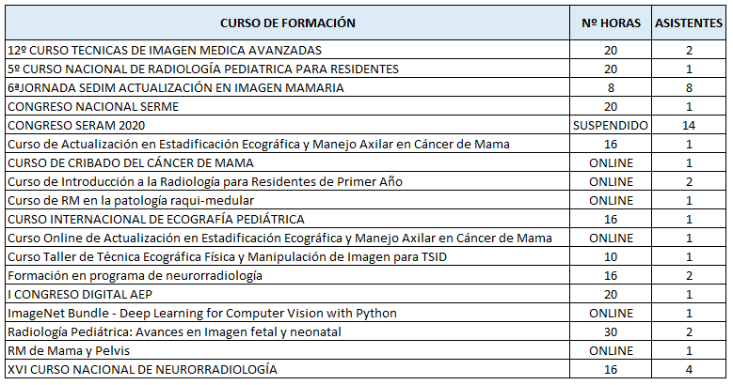

Sesiones Clínicas de Radiodiagnóstico: sesiones clínicas diarias de 45 minutos de duración con asistencia de los radiólogos adjuntos en cada servicio.

Sesiones de los Técnicos Especialistas en Radiodiagnóstico (TER) del Servicio: sesión mensual de una hora con asistencia de todos los TER y radiólogos adjuntos del Servicio.

Sesiones Clínicas semanales o quincenales de los Radiólogos con los clínicos de los distintos comités y subcomités de tumores de mama, de otorrinolaringología, de neumología y torax, de cirugía, de ginecología, de urología, de digestivo, neurología de los Hospitales Infanta Sofía, Infanta Leonor, Infanta Cristina, del Henares, del Sureste, del Tajo.

Algunas de las sesiones se han interrumpido como consecuencia del estado de pandemia.

|  |
| --- |
| **COMUNICACIONES A CONGRESOS** |
| **ECR 2020 / C-11925**  Correlation of MR imaging with pathologic response after neoadjuvant therapy in Her 2 positive patients treated with trastuzumab.  Scientific Exhibit  Congress: ECR 2020  Poster Number: C-11925  Type: Educational Exhibit  R. M. Lorente Ramos, J. Azpeitia Hernandez, F. J. Azpeitia Armán, M. A. Lara Alvarez, B. Obispo Portero; Madrid/ES  DOI: 10.26044/ecr2020/C-11925  DOI-Link: <https://dx.doi.org/10.26044/ecr2020/C-11925> |
| **ECR 2020 / C-11268**  Intracranial venous thrombosis: an unusual suspect  Congress: ECR 2020  Poster Number: C-11268  Type: Educational Exhibit  Authors: G. Liaño1, J. M. LÓPEZ ARCAS CALLEJA1, N. A. Abbas Khoja2, J. A. Blanco3, A. Blazquez1, J. Azpeitia1; 1Madrid/ES, 2Gijon/ES, 3Parla(Madrid)/ES  DOI: 10.26044/ecr2020/C-11268  DOI-Link: <https://dx.doi.org/10.26044/ecr2020/C-11268> |
| **ECR 2020 / C-07308**  Revisiting the Basics on Pulmonary Sarcoidosis Imaging Features : A case based review  Congress: ECR 2020  Poster Number: C-07308  Type: Educational Exhibit  Authors: A. Casas Martín1, J. M. LÓPEZ ARCAS CALLEJA2, R. M. Lorente Ramos2, D. E. Salazar Chiriboga2, J. Azpeitia2; 1Salamanca/ES, 2Madrid/ES  DOI: 10.26044/ecr2020/C-07308  DOI-Link: <https://dx.doi.org/10.26044/ecr2020/C-07308> |
| **ECR 2020 / C-11777**  Non-Langerhans cell Histiocytic disorders (Rare Histiocytoses): Imaging findings.  Congress: ECR 2020  Poster Number: C-11777  Type: Educational Exhibit  Authors: P. Torres Rubio, J. M. García Gómez, C. Oliva Fonte, G. Liaño Esteso, R. M. Lorente Ramos, F. J. Azpeitia Armán; Madrid/ES  DOI: 10.26044/ecr2020/C-11777  DOI-Link: <https://dx.doi.org/10.26044/ecr2020/C-11777>  **ECR 2020 / C-08200**  Idiopathic Granulomatous Mastitis. Radiopathological Pictorial Review.  Congress: ECR 2020  Poster Number: C-08200  Type: Educational Exhibit  Authors: R. M. Lorente Ramos, F. J. Azpeitia Armán, J. M. García Gómez, C. Oliva Fonte, J. M. Lopez-Arcas Callejas, M. Gimeno Aranguez; Madrid/ES  DOI: 10.26044/ecr2020/C-08200  DOI-Link: <https://dx.doi.org/10.26044/ecr2020/C-08200> |
| **ECR 2020 / C-08916**  A Guide for Reporting Periprosthetic Femoral Fractures in hip and knee replacement.  Congress: ECR 2020  Poster Number: C-08916  Type: Educational Exhibit  Authors: F. J. Azpeitia Armán, R. M. Lorente Ramos, N. A. Abbas Khoja, C. Oliva Fonte, J. M. Lopez-Arcas Callejas, D. E. Salazar Chiriboga; MADRID/ES  DOI: 10.26044/ecr2020/C-08916  DOI-Link: <https://dx.doi.org/10.26044/ecr2020/C-08916> |
| **ECR 2020 / C-08100**  Imaging findings in hip replacement. How can I help the surgeon?  Congress: ECR 2020  Poster Number: C-08100  Type: Educational Exhibit  Authors: F. J. Azpeitia Armán, R. M. Lorente Ramos, C. Oliva Fonte, N. A. Abbas Khoja, O. R. Marín Peña, F. Fernández Alarza; MADRID/ES  DOI: 10.26044/ecr2020/C-08100  DOI-Link: <https://dx.doi.org/10.26044/ecr2020/C-08100> |
| **ECR 2020 / C-06620**  Breast enlargement: a challenging sign.  Congress: ECR 2020  Poster Number: C-06620  Type: Educational Exhibit  Authors: R. M. Lorente Ramos, F. J. Azpeitia Armán, C. Oliva Fonte, J. M. García Gómez, J. M. Lopez-Arcas Callejas, F. Fernández Alarza; Madrid/ES  DOI: 10.26044/ecr2020/C-06620  DOI-Link: <https://dx.doi.org/10.26044/ecr2020/C-06620> |
| **ECR 2020 / C-10164**  Urachal remnant pathologies: A pictoral essay.  Congress: ECR 2020  Poster Number: C-10164  Type: Educational Exhibit  Authors: X. A. Santos Salas, A. Blazquez, E. Barcina, C. Ramirez, G. Liaño, J. M. Lopez-Arcas Callejas, D. Salazar; Madrid/ES  DOI: 10.26044/ecr2020/C-10164  DOI-Link: <https://dx.doi.org/10.26044/ecr2020/C-10164> |
| **ECR 2020 / C-07334**  All you wanted to know about Spinal Intradural Arteriovenous Fistula and were never told.  Congress: ECR 2020  Poster Number: C-07334  Type: Educational Exhibit  Authors: G. Liaño Esteso1, J. M. LÓPEZ ARCAS CALLEJA1, N. A. Abbas Khoja1, J. A. Blanco2, D. E. Salazar Chiriboga1; 1MADRID/ES, 2Parla(Madrid)/ES  DOI: 10.26044/ecr2020/C-07334  DOI-Link: <https://dx.doi.org/10.26044/ecr2020/C-07334> |
| **ECR 2020 / C-05205**  Craniospinal tuberculosis: a didactical review  Congress: ECR 2020  Poster Number: C-05205  Type: Educational Exhibit  Authors: J. A. Blanco1, J. L. Pérez Quero2, G. Liaño Esteso2, J. M. LÓPEZ ARCAS CALLEJA2, C. Amengual Aldehuela 2, J. Galobardes2; 1Madrid, Spain/ES, 2Madrid/ES  DOI: 10.26044/ecr2020/C-05205  DOI-Link: <https://dx.doi.org/10.26044/ecr2020/C-05205> |
| **ECR 2020 / C-05465**  Female pelvis: Malignant pathology in MRI. What should we know?  Congress: ECR 2020  Poster Number: C-05465  Type: Educational Exhibit  Authors: I. Diez1, L. GARCIA DEL SALTO2, A. Marco Sanz3, F. Aguilera del Hoyo2, J. de Miguel Criado4, P. Quintana Valcarcel4, M. Manzano5, P. Fraga2; 1alcala de henares/ES, 2MADRID/ES, 3Coslada/ES, 4Coslada, Madrid/ES, 5Madrid, Madrid/ES  DOI: 10.26044/ecr2020/C-05465  DOI-Link: <https://dx.doi.org/10.26044/ecr2020/C-05465> |
| **ECR 2020 / C-08108**  Imaging in histiocytic disorders in adults: some radiological features to consider in the differential diagnosis  Congress: ECR 2020  Poster Number: C-08108  Type: Educational Exhibit  Authors: A. Santos Ángel1, I. Salmeron Beliz2, J. Morán Marsili1, M. Ruiz Moreno1, A. Aguado Toquero1, M. Pire Solaun1, A. Martín Díaz1, M. Ibañez Moya3, E. Dominguez-Franjo1; 1Madrid/ES, 2San Sebastian de los Reyes/ES, 3San Sebastian de los Reyes. Madrid./ES  DOI: 10.26044/ecr2020/C-08108  DOI-Link: <https://dx.doi.org/10.26044/ecr2020/C-08108> |
| **RSNA 2020**  Permanent Hysteroscopic Sterilization Device (Essure®) Removal: A Radiologist´s Guide.  R M Lorente-Ramos, MD, PhD; J Azpeitia Armán, MD; JM García Gómez,MD; C Oliva Fonte1, MD; J Lopez-Arcas Calleja, MD; P Torres Rubio, MD.  Unidad Central de Radiodiagnóstico de la CAM: Hospital Universitario Infanta Leonor.  Madrid SPAIN |
| **RSNA 2020**  Calcifications in Plain Radiographs of the Abdomen: What Do They Mean?  J Azpeitia Armán, MD; R M Lorente-Ramos, MD, PhD; D E Salazar Chiriboga, MD; E Barcina-Garcia, MD; X A Santos Salas, MD; A Muñoz Hernández MD, PhD. |
| **ASNR 2020** (American Society of Neuroradiology Congress 2020 (Virtual Exhibition) :  JM López-Arcas Calleja, G Liaño, JA Blanco; R Lorente Ramos, J Azpeitia.  Head and neck infections of Dental origin, What the surgeon needs to know? |

|  |
| --- |
| **ARTICULOS EN REVISTAS** |
| **Lorente-Ramos R M**, **Azpeitia-Armán J,** Martinez Izquierdo MA, Pérez Quintanilla A. Papillary endothelial hyperplasia (Masson's tumor) developed in the capsule of the implant in a breast cancer patient treated with mastectomy and radiation therapy. **J Clin Ultrasound 2020 May;48(4):222-226**. doi: 10.1002/jcu.22807. Epub 2019 Dec 20. |
| [Guillermo Cuevas Tascón](https://pubmed.ncbi.nlm.nih.gov/?term=Tasc%C3%B3n+GC&cauthor_id=32410764), [**Danilo E Salazar Chiriboga**](https://pubmed.ncbi.nlm.nih.gov/?term=Chiriboga+DES&cauthor_id=32410764)**,**[**Rosa Lorente Ramos**](https://pubmed.ncbi.nlm.nih.gov/?term=Ramos+RL&cauthor_id=32410764), [Domingo Díaz Díaz](https://pubmed.ncbi.nlm.nih.gov/?term=D%C3%ADaz+D%C3%ADaz+D&cauthor_id=32410764), [Covadonga Rodríguez Ruiz](https://pubmed.ncbi.nlm.nih.gov/?term=Ruiz+CR&cauthor_id=32410764), [Fabio L Procaccini](https://pubmed.ncbi.nlm.nih.gov/?term=Procaccini+FL&cauthor_id=32410764), [Esther Torres Aguilera](https://pubmed.ncbi.nlm.nih.gov/?term=Aguilera+ET&cauthor_id=32410764), [Juan A Martín Navarro](https://pubmed.ncbi.nlm.nih.gov/?term=Navarro+JAM&cauthor_id=32410764), [Beatriz Mestre Gómez](https://pubmed.ncbi.nlm.nih.gov/?term=G%C3%B3mez+BM&cauthor_id=32410764), [Nuria Muñoz Rivas](https://pubmed.ncbi.nlm.nih.gov/?term=Rivas+NM&cauthor_id=32410764), [Roberto Alcázar Arroyo](https://pubmed.ncbi.nlm.nih.gov/?term=Arroyo+RA&cauthor_id=32410764). Infarto renal en un paciente con infección COVID-19. **Nefrologia. 2020 May 14.** doi: 10.1016/j.nefro.2020.04.008.  CARTA AL DIRECTOR |
| Portal vein thrombosis in a patient with COVID-19. A. Franco-Moreno, E. Piniella-Ruiz, J. Montoya-Adarraga, **C. Ballano-Franco**, F. Alvarez-Miguel, C. Peinado-Martinez, E. Landete-Hernandez, T. Saez-Vaquero, M. Ulla-Anes, J. Torres-Macho. **Thrombosis research 194(2020):150-152.** <https://www.thrombosisresearch.com/article/S0049-3848(20)30261-9/pdf>.  Epub 2020 Jun 13. CARTA AL DIRECTOR |
| [Large artery ischemic stroke in severe COVID-19.](https://pubmed.ncbi.nlm.nih.gov/32594301/) Sierra-Hidalgo F,Muñoz-Rivas N, **Torres Rubio P**, Chao K, Villanova Martínez M, Arranz García P, Martínez-Acebes E. **J Neurol. 2020 Jun 27:1-3.** doi: 10.1007/s00415-020-09967-1. Online ahead of print. ORIGINA |
| Mestre-Gómez B, **Lorente-Ramos RM**, Rogado J, Franco-Moreno A, Obispo B, **Salazar-Chiriboga D**, Saez-Vaquero T, Torres-Macho J, Abad-Motos A, Cortina-Camarero C, Such-Diaz A, Ruiz-Velasco E, Churruca-Sarasqueta J, Muñoz-Rivas N; Infanta Leonor Thrombosis Research Group. [Incidence of pulmonary embolism in non-critically ill COVID-19 patients. Predicting factors for a challenging diagnosis.](https://pubmed.ncbi.nlm.nih.gov/32613385/)**J Thromb Thrombolysis. 2020 Jun 29**. doi: 10.1007/s11239-020-02190-9. ORIGINAL |
| M de Carranza, **D Salazar Chiriboga**, J Troya, R Alcazar, C Peña, E Aragón, M Dominguez, J Torres, N Muñoz-Rivas. Aortic thrombus in patients with severe Covid-19. Review of three cases. J Thromb Thrombolysis. 2020 July. ORIGINAL |
| Nuria Muñoz-Rivas, Ane Abad-Motos, Beatriz Mestre-Gómez, Fernando Sierra-Hidalgo, Cristina Cortina Camarero, **Rosa M Lorente-Ramos, Pedro Torres-Rubio**, Paz Arranz-García, Ana Isabel Franco-Moreno, Eloy Gómez Mariscal, Cristina Mauleón-Fernández, Soledad Alonso-García, Jacobo Rogado, Teresa Sáez-Vaquero, Ana Such-Díaz, Pablo Ryan, Eva Moya-Mateo, Juan A. Martín-Navarro, Jose Angel Hernández-Rivas, Juan Torres-Macho, Juan Churruca. Systemic thrombosis in a large cohort of COVID-19 patients despite thromboprophylaxis: a retrospective study. Thromb Res 2021; (aceptado 31-12-20, pendiente de publicación). https://doi.org/10.1016/ j.thromres.2020.12.024. ORIGINAL |

|  |
| --- |
| **PONENCIAS EN CONGRESOS** |
| **JORNADA MAMA:**   * 6ª Jornada de Actualización en Imagen mamaria. 21 febrero 2020. Sesión de Lectura de Casos. Ponentes: **Rosa M Lorente Ramos**. Marta Huertas Moreno |

INVESTIGACIÓN

**Proyecto financiado por el Instituto de Salud Carlos III**

**Expediente: PI20/00771**

**Título:** Estudios de los mecanismos implicados en las reacciones anafilácticas: comparación de modelos inducidos por fármacos frente a alergenos

**Investigador principal:** Natalia Blanca López (servicio de alergia HUIL)

**Colaborador:** Javier Azpeitia Armán (Servicio de Radiodiagnóstico HUIL UCR)

**Presupuesto total**: 93.170€

Hasta 31-12-23

* **Ensayos Clínicos**

|  |
| --- |
| **ENSAYOS CLÍNICOS 2020** |
| **1.- Con el servicio de hematología HUIL:**  CLASIFICACIÓN POR PATOLOGÍAS:  LF- LINFOMA FOLICULAR:   * GS-US-313-1580   LBDG: LINFOMA B DIFUSO DE CÉLULAS GRANDES   * HARMONY GO29834 * SNG35031 RECAÍDA   LCM -LINFOMA DE CÉLULAS GRANDES:   * SHINE PCI32765MCL3002   LLC- LEUCEMIA LINFOCÍTICA CRÓNICA   * ACE-CL-007 * ACE-CL-311 * CLL17 * GELLC-7 * GLOW 79060CLL3011   LMA -LEUCEMIA MIELOIDE AGUDA:   * M19-708   MM- MIELOMA MÚLTIPLE   * GEM2017 FIT |
| **2.- Con el servicio de medicina interna HUIL**:  • Sarilumab Treatment In cytoKinE storm caused by infection with COVID-19. Código: STRIKE -SARS -CoV2. - **TAC**  • ABX464-401 - MiR-AGE Study. (covid-19 ) - **TAC**  • An open randomized multicenter study comparing TAF/FTC/DRV/cobi vs. ABC/3TC/DTG in HIV-infected antiretroviral naïve patients. (The Symtri study) - **Densitometria**  • Estudio clínico de fase 3, aleatorizado, abierto y comparativo con tratamiento activo para evaluar el cambio de tratamiento a doravirina/islatravir (DOR/ISL) una vez al día en participantes infectados por el VIH-1 con supresión virológica durante el tratamiento antirretroviral (TAR) - MK-8591A-017 - **Densitometría**  • Estudio clínico de fase 3, aleatorizado, doble ciego y controlado con producto activo para evaluar el cambio a doravirina/islatravir (DOR/ISL) una vez al día en participantes con supresión virológica del VIH-1 con bictegravir/emtricitabina/tenofovir alafenamida (BIC/FTC/TAF) MK-8591A-018 - **Densitometría** |
| **3.- Con el servicio de oncología médica del HUIL**  • Phase iii randomized sequential open-label study to evaluate the efficacy of folfox + panitumumab followed by folfiri + bevacizumab (sequence 1) versus folfox + bevacizumab followed by folfiri + panitumumab (sequence 2) in untreated patients with wild-type ras metastatic, primary left-sided, unresectable colorectal cancer: the cr-sequence  • Axitinib en carcinoma metastásico / avanzado de células renales - un estudio no intervencionista de resultados terapéuticos reales en pacientes que reciben axitinib en segunda línea después de recibir sunitinib en primera línea (axitinib in advanced / metastatic renal cellcarcinoma - a non-interventionalstudy of real worldtreatmentoutcomes in patientsreceiving 2nd line axitinibafter 1st line sunitinib [adonis])  • A randomized, multicenter, open-label, two-arm, phase ii, neoadjuvant stude valuating the efficacy, safety, and pharmacokinetics of gdc-9545 pluspalbociclib compared with anastrozole plus palbociclib for postmenopausal women with estrogen receptor-positiveand her2-negative untreated early breast cancer  • Nsabp protocol b-59/gbg 96-gepardouze: a randomized, double-blind, phase iii clinical trial of neoadjuvant chemotherapy with atezolizumab or placebo in patients with triple-negative breast cancer followed by adjuvant continuation of atezolizumab or placebo  • Evaluación de la calidad de vida de los pacientes con cáncer de pulmón no microcítico metastásico con terapia suplementaria con igen-0206. |

GESTIÓN ECONÓMICA

* **Financiación y facturación a terceros (euros)**

|  |  |
| --- | --- |
| **Capítulo I- Personal** |  |
| Gastos sin cuotas | 12.923.478 |
| Cuotas Seguridad Social | 3.383.728 |
| **TOTAL CAPÍTULO I** | **16.307.206** |
| **Capítulo II-Gastos Corrientes** |  |
| Aprovisionamientos | 1.864.710 |
| Otros gastos de explotación | 1.692.976 |
| **TOTAL CAPÍTULO II** | **3.557.686** |
| **Inversiones** |  |
| Alta Tecnología |  |
| **TOTAL INVERSIONES** | **2.519.079** |
| **TOTAL GENERAL** | **22.383.971** |

|  |  |  |
| --- | --- | --- |
|  | **FACTURADO** | **COBRADO** |
| **TOTAL** | **20.500.000** | **16.619.879** |
|  |  |